XÂY DỰNG CÁC GIẢI PHÁP TIẾP THỊ KỸ THUẬT SỐ ĐA KÊNH ĐỂ QUẢNG BÁ THƯƠNG HIỆU TRƯỜNG CAO ĐẲNG LÝ TỰ TRỌNG
THÀNH PHỐ HỒ CHÍ MINH
BUILDING MULTI-CHANNEL DIGITAL MARKETING SOLUTIONS TO PROMOTE THE BRAND OF LY TU TRUONG COLLEGES OF HO CHI MINH CITY

Từ khóa:  Tiếp thị số; thương hiệu; nâng cao hiệu quả tuyển sinh; chuyển đổi số; đa kênh.  Keywords:  Digital marketing; trademark; improve enrollment efficiency; digital conversion; multichannel. |  | TÓM TẮT:  Bối cảnh: Tiếp thị kỹ thuật số là một hình thức tiếp thị dựa trên môi trường online, bao gồm Internet và điện thoại thông minh. Trong khi các kênh tiếp thị truyền thống có chi phí cao và ngày càng không hiệu quả thì tiếp thị trực tuyến lại phát triển nhanh nhờ chi phí thấp, hiệu quả cao. Tiếp thị kỹ thuật số là cách áp dụng các công nghệ thông tin để tiến hành các giai đoạn của một chiến dịch tiếp thị, các công cụ thực hiện trong một quy trình quảng bá. Dù sử dụng bất kì phương tiện nào thì các cách thức quảng bá cũng phải gắn bó, không thể tách rời và hỗ trợ lẫn nhau vì một mục đích chung: xây dựng, quảng bá thương hiệu và thúc đẩy doanh thu. Dựa trên các tiêu chí của tiếp thị kỹ thuật số 4C thì Trường Cao đẳng Lý Tự Trọng Tp.HCM đã triển khai Tiếp thị kỹ thuật số qua các công cụ chủ yếu: Website, Landingpage, SEO, Điên thoại tiếp thị và mạng xã hội.  Kết quả: Trong bài viết này dựa trên các tiêu chí của tiếp thị kỹ thuật số 4C và xu hướng tiếp thị của Việt Nam hiện nay thì các giải pháp tiếp thị kỹ thuật số đa kênh đã áp dụng tại trường Cao đẳng Lý Tự Trọng Thành phố Hồ Chí Minh  Bàn luận: giải pháp tiếp thị kỹ thuật số đa kênh đã áp dụng tại trường Cao đẳng Lý Tự Trọng Thành phố Hồ Chí Minh  ABSTRACT:  Context: Digital marketing is a form of marketing based on the online environment, including the Internet and smartphones. While traditional marketing channels are expensive and increasingly ineffective, online marketing is growing fast thanks to its low cost and high efficiency. Digital marketing is the application of information technologies to conduct the stages of a marketing campaign, tools implemented in a promotion process. Regardless of the means used, the methods of promotion must be attached, inseparable and support each other for a common purpose: building, promoting brands and boosting revenue. Based on the criteria of digital marketing 4C, Ly Tu Trong College HCMC has implemented Digital Marketing through the main tools: Website, Landingpage, SEO, Marketing and Social Networking. festival.  Results: In this article, based on the criteria of 4C digital marketing and Vietnam's current marketing trends, multi-channel digital marketing solutions have been applied at Ly Tu Trong College of HCM City  Discussion: the multi-channel digital marketing solution applied at Ly Tu Trong College of HCM City

1. Đặt vấn đề
Trong thời đại cả thế giới đang bước vào thời đại công nghệ 4.0, mọi việc đang được thay thế dần bằng máy móc, công nghệ và phát triển mạnh mẽ thì không thể không nói đến mạng Internet. Tại Việt Nam, theo Datareportal 2023 ta biết được Trong năm 2023, có khoảng 77,93 triệu người dùng Internet ở Việt Nam (chiếm 79,1% dân số) thông qua các nền tảng, ứng dụng khác nhau. Đáng chú ý là có tới 70 triệu người trong số họ là người dùng mạng xã hội (chiếm 71% dân số) và 99% trong số này thường xuyên sử dụng bằng điện thoại di động. 97% người Việt Nam có thói quen truy cập Internet hàng ngày, trong số đó có 95% là xem video. Con số này nhấn mạnh tầm quan trọng của việc sử dụng video như một hình thức tiếp thị của thời đại mới. Tính đến đầu năm 2023, dữ liệu được công bố trong tài nguyên quảng cáo của Meta ( đơn vị quản lý nền tảng mạng xã hội Facebook) cho thấy có 66,20 triệu người dùng tại Việt Nam (tương đương 67,2% dân số). còn tài nguên quảng cáo của Google ( đơn vị quản lý nền tảng chia sẽ video Youtube) cho thấy có 63 triệu người dùng tại Việt Nam (tương đương 63,9% dân số). (KEMP, n.d.)
Tại Việt Nam trung bình trong một ngày, người dùng đã dành ra 6 giờ 52 phút để truy cập mạng Internet. Trong đó, họ dành 2 giờ 37 phút để sử dụng mạng xã hội, 2 giờ 43 phút để xem các stream hoặc video online, và dùng 1 giờ 21 phút để nghe nhạc trực tuyến (Headlines, n.d.). Bằng cái nhìn thực tế, ta đễ dàng nhận thấy được sự chiếm hữu mạnh mẽ của Internet đối với người dùng và cũng có thể nhận thấy các hình thức quảng bá truyền thống đang dần mất đi tính hiệu quả. Thay vào đó, tiếp thị kỹ thuật số (Digital Marketing) trở thành phương pháp tiếp cận khách hàng tất yếu. Hiện nay những công ty cần đến tiếp thị đang mọc lên như nấm đặc biệt là những công ty truyền thông. Ở thời điểm mà công nghệ 4.0, mọi người bắt đầu điều chỉnh thói quen sang tiêu dùng trực tuyến thì đòi hỏi các doanh nghiệp cũng sẽ có nhiều chiến lược để đáp ứng đánh đúng hành vi này và trong việc chọn trường học cũng không ngoại lệ. Vì thế, các chủ doanh nghiệp, nhà trường sẽ chủ động để tiếp cận khách hàng, mà ở Trường học thì đó chính là phụ huynh và sinh viên trong tương lai của Nhà trường thông qua các công cụ trực tuyến. Do vậy những công ty, Nhà trường ấy cần phải có một đội ngũ chuyên tiếp xúc với khách hàng, có những sáng tạo để quảng bá hình ảnh. Ngành tiếp thị kỹ thuật số đã và đang làm thỏa mãn những yêu cầu trên của các Công ty, Nhà trường. Tiếp thị kỹ thuật số đa kênh xuất hiện và phát triển rất nhanh nhờ chi phí thấp, tiếp cận đúng khách hàng tiềm năng và có thể tương tác mạnh mẽ với khách hàng. Tiếp thị kỹ thuật số đa kênh là giải pháp mới mẻ, có thể coi đây là “cánh tay đắt lực” của nhiều doanh nghiệp, Nhà trường để đem sản phẩm đến với đông đảo người dùng từ đó tăng doanh thu, sinh viên biết đến hình ảnh Nhà trường.
Và một trong những sự việc nổi bật làm ảnh hưởng đến mọi người, mọi quốc gia, tác động đến cả xã hội và nền kinh tế chính là đại dịch Covid-19. Hầu như lĩnh vực vào cũng chịu tác động không nhỏ, tuy nhiên trái ngược với các lĩnh vực khác thì tiếp thị kỹ thuật số lại trở thành “sự lựa chọn tốt nhất” của đa số doanh nghiệp, Nhà trường nhờ vào đặc tính của nó. Tiếp thị kỹ thuật số đa kênh giúp cho các doanh nghiệp, Nhà trường đạt được hiệu quả và nâng cao kết quả kinh doanh được tốt hơn, nhắm mục tiêu rõ ràng, quảng bá hình ảnh được rộng khắp và hiệu quả hơn. Đó chính là những gì mà mà một doanh nghiệp, Nhà trường luôn hướng tới.
Nhiều năm qua nhà trường đã áp dụng các giải pháp tiếp thị kỹ thuật số tuy nhiên để đạt kết quả tốt hơn và hiệu quả hơn trong công tác tuyển sinh và quảng bá hình ảnh của Nhà trường thì cần có giải pháp tổng thể, phát triển qua đa kênh. Qua đó có thể thấy tiếp thị kỹ thuật số đa kênh đóng vai trò rất quan trọng trong sự phát triển của các Nhà trường trong vấn đề quảng bá hình ảnh và tuyển sinh. Nhận thấy tiềm năng và tầm quan trọng của lĩnh vực tiếp thị kỹ thuật số đa kênh trong thời đại hiện nay nên nhóm tác giả đã quyết định chọn đề tài “xây dựng các giải pháp tiếp thị kỹ thuật số đa kênh để quảng bá thương hiệu trường Cao đẳng Lý Tự Trọng Thành phố Hồ Chí Minh ” nhằm nêu rõ các giải pháp quảng bá hình ảnh đa kênh áp dụng các công cụ kỹ thuật số để tiếp cận sinh viên, phụ huynh trong giai đoạn hiện nay.
2. Phân tích SWOT từ thực trạng công tác tuyển sinh của Nhà trường:
2.1. Điểm mạnh (S):
Trường đào tạo đa ngành, đa lĩnh vực với gần 50 ngành đào tạo, có 05 nghề trọng điểm đã đạt kiểm định chất lượng chương trình đào tạo. Nhà trường quản lý theo tiêu chuẩn chất lượng ISO 9001:2015.
Trường có thương hiệu tốt với hơn 50 năm hình thành và phát triển. Nhiều cựu sinh viên đã và đang giữ các vị trí quan trọng trong hệ thống chính trị, kinh tế và xã hội của đất nước.
Đội ngũ giáo viên nhiều kinh nghiệm đáp ứng tốt nhu cầu đào tạo, số giáo viên có trình độ Thạc sĩ và Tiến sĩ ngày cành nhiều là nhân tố quan trọng để kết nối và tổ chức thực hiện các hoạt động nghiên cứu khoa học, hợp tác trong và ngoài nước.
Cơ sở vật chất kỹ thuật đáp ứng quy mô đào tạo và nằm tại vị trí trung tâm Quận Tân Bình, Thành phố Hồ Chí Minh với hơn 5ha có ký túc xá phục vụ nội trú, sân bóng đá, bóng chuyền, bóng rỗ và thư viện khang trang hiện đại.
Trường có mạng lưới quan hệ tốt với doanh nghiệp và các tổ chức nghề nghiệp, tạo điều kiện thuận lợi cho việc tuyển sinh và cung cấp cơ hội thực tập và việc làm cho sinh viên.
Có năng lực và kinh nghiệm tổ chức các hội thảo quốc tế nhiều năm liền. cũng như là năng lực và kinh nhiệm xây dựng, triển khai các dự án hợp tác quốc tế như Kone, Schneider Electric …
Tập thể các bộ giảng viên, nhân viên Nhà trường không ngừng sáng tạo, đổi mới và đoàn kết.
2.2 Điểm yếu (W):
Chủ trương chính sách của Nhà nước thay đổi liên tục có phần nào ảnh hưởng đến công tác phân luồn tuyển sinh và công tác phân bổ tài chính.
Có nhiều trường Đại học, Cao đẳng khác trong khu vực tạo ra một môi trường cạnh tranh trong công tác tuyển sinh.
Trường còn gặp nhiều khó khăn trong việc quảng bá và tiếp cận với đúng đối tượng sinh viên tiềm năng.
2.3 Cơ hội (O):
Hội nhập quốc tề và khu vực ngày càng sâu rộng.
Sự quan tâm hỗ trợ của các cơ quan cấp trên và địa phương với Nhà trường
Sự chuyển đổi mạnh mẽ của xã hội trong việc sử dụng các công cụ phương tiện khoa học công nghệ và mạng xã hội trong giai đoạn hiện nay
Nhu cầu của xã hội về nguồn nhân lực có trình độ, kỹ năng trong hoạt động nghề nghiệp ngày càng tăng và đa dạng
Nhu cầu của người học muốn được đào tạo theo các chương trình chất lượng trong nước ngày càng tăng.
Mối liên kết giữa Nhà trường với địa phương và doanh nghệp có xu hường tăng.
Lợi thế về vị trí, môi trường của khu vực Thành phố Hồ Chí Minh nơi Nhà trường trú đóng.
2.4 Thách thức (T):
Xu hướng phát triển giáo dục đặt ra yêu cầu mỗi Nhà trường cần đáp ứng đòi hỏi của nền “ kinh tế tri thức”
Thị trường lao động biến động và phát triển, đòi hỏi trách nhiệm xã hội và năng lực phát triển của Nhà trường ngày càng cao.
Cạnh tranh tuyển sinh giữa các Trường ngày càng gia tăng.
Mâu thuẫn giữa nhu cầu nâng cao chất lượng đào tạo trong khi chi phí cho đào tạo thấp.
Một số chính sách của nhà nước về điều tiết đào tạo và sử dụng nhân lực còn bất cập.
3. Nội dung thực hiện
Tiếp thị kỹ thuật số là một hình thức tiếp thị dựa trên môi trường online, bao gồm Internet và điện thoại thông minh. Trong khi các kênh tiếp thị truyền thống có chi phí cao và ngày càng không hiệu quả thì tiếp thị trực tuyến lại phát triển nhanh nhờ chi phí thấp, hiệu quả cao.
Về cơ bản, Tiếp thị kỹ thuật số không khác là bao so với quảng bá truyền thống, mục đích chung của cả hai dạng quảng bá này đều là làm thỏa mãn nhu cầu của khách hàng, làm tăng doanh thu bán hàng, đồng thời khiến cho nhiều người biết đến và yêu mến thương hiệu của mình. Tuy nhiên trong thời buổi công nghệ phát triển liên tục từng ngày, từng giờ như hiện nay thì đối tượng khách hàng trong mỗi hình thức quảng bá có những đặc điểm khác nhau trong việc tiếp cận thông tin và thói quen mua sắm hay chọn lựa sản phẩm, dịch vụ.
Tiếp thị kỹ thuật số là cách áp dụng các công nghệ thông tin để tiến hành các giai đoạn của một chiến dịch tiếp thị, các công cụ thực hiện trong một quy trình quảng bá. Dù sử dụng bất kì phương tiện nào thì các cách thức quảng bá cũng phải gắn bó, không thể tách rời và hỗ trợ lẫn nhau vì một mục đích chung: xây dựng, quảng bá thương hiệu và thúc đẩy doanh thu. Nếu như quảng bá truyền thống gắn liền với chiến lược tiếp thị 4P: Product (Sản phẩm), Price (Giá cả), Place (Phân phối), Promotion (Khuyến mãi, truyền thông) thì tiếp thị kỹ thuật số lại có sự chuyển dịch từ 4P sang 4C: Customer Solutions (Giải pháp cho khách hàng), Customer Cost (Chi phí của khách hàng), Convenience (Thuận tiện) và Communication (Giao tiếp). (Solution, n.d.)
Dựa trên các tiêu chí của tiếp thị kỹ thuật số 4C thì Trường Cao đẳng Lý Tự Trọng Tp.HCM đã triển khai Tiếp thị kỹ thuật số qua các công cụ chủ yếu: Website, Landingpage, SEO, điên thoại tiếp thị và mạng xã hội.
Thứ nhất - Website với tên miền https://LTTC.edu.vn/ đã trở thành một kênh thông tin chính của nhà trường trong việc quảng bá thương hiệu, luôn cập nhật những công nghệ mới nhất để theo kịp đà phát triển của xã hội là một hành trang trong việc tạo mối liên kết giữa doanh nghiệp, học sinh, sinh viên cũng như phụ huynh với nhà trường. Thông qua website học sinh, sinh viên có thể dễ dàng tiếp cận với các thông tin mới nhất của trường, cũng như phụ huynh cũng có thể tham khảo trước các thông tin về cơ sở vật chất, cơ sở hạ tầng, đội ngũ giáo viên v.v... trước khi cho con, em họ đăng ký nhập học tại trường. Bên cạnh đó giải pháp sử dụng landingpage để quảng bá riêng cho các hoạt động tuyển sinh và tạo điều kiện thuận lợi cho các hoạt động chạy quảng cáo cũng được áp dụng , landingpage cho hoạt động tuyển sinh trong năm 2023 được sử dụng có tên miền là: https://tuyensinh2023.lttc.edu.vn/fdangky .
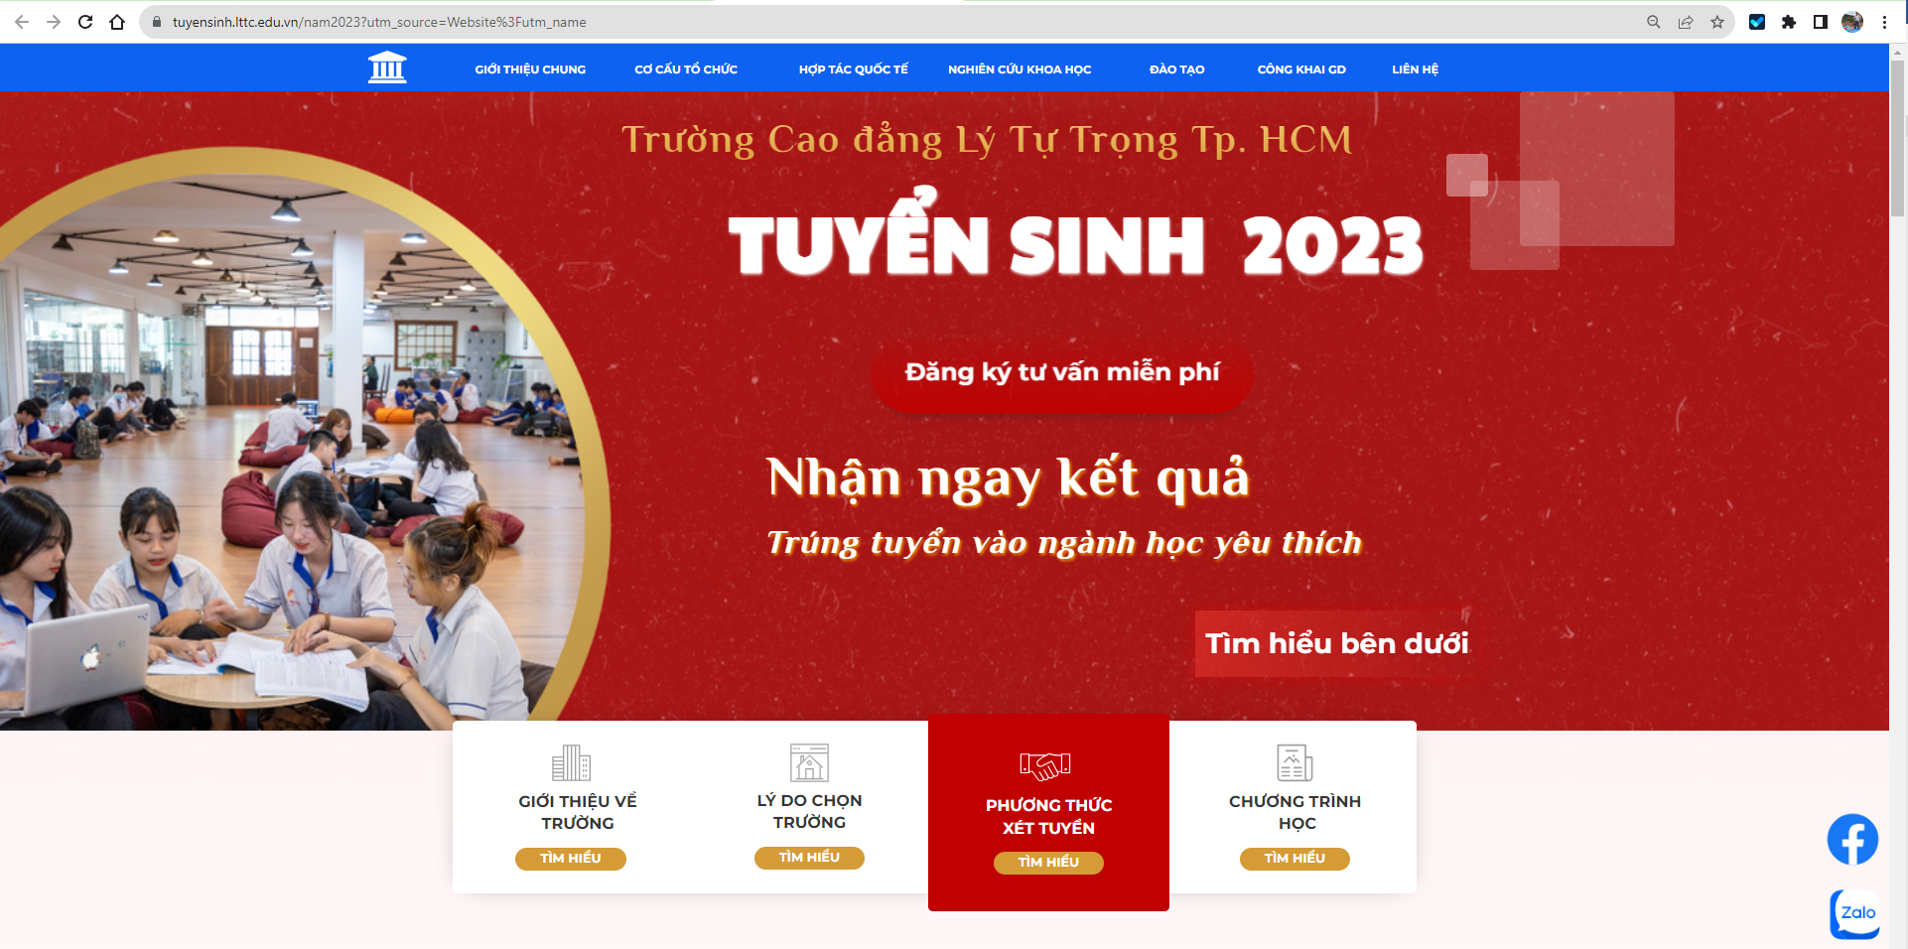
Hình 2: Giao diện Landingpage tuyển sinh năm 2023 của nhà trường
- Thứ hai – tối ưu hoá công cụ tìm kiếm ( SEO - Search Engine Optimization) Với website được thiết kế mới theo chuẩn SEO giúp đưa trang web của nhà trường luôn đứng ở những vị trí cao nhất trong kết quả tìm kiếm, nâng cao uy tín của trang web làm cho Nhà trường, phụ huynh, học sinh, sinh viên tìm kiếm hình ảnh, thông tin về trường một cách nhanh chóng, chính xác, thuận tiện hơn. Trong thời gian qua sau khi đã thực hiện các hoạt động tối ưu tìm kiếm với trang web Nhà trường thì công cụ tìm kiếm google trả về với hơn 27 triệu kết quả tìm kiếm được trả về trong thời gian 0.43s khi tìm kiếm từ khoá có liên quan đến “Trường Cao đẳng Lý Tự Trọng”
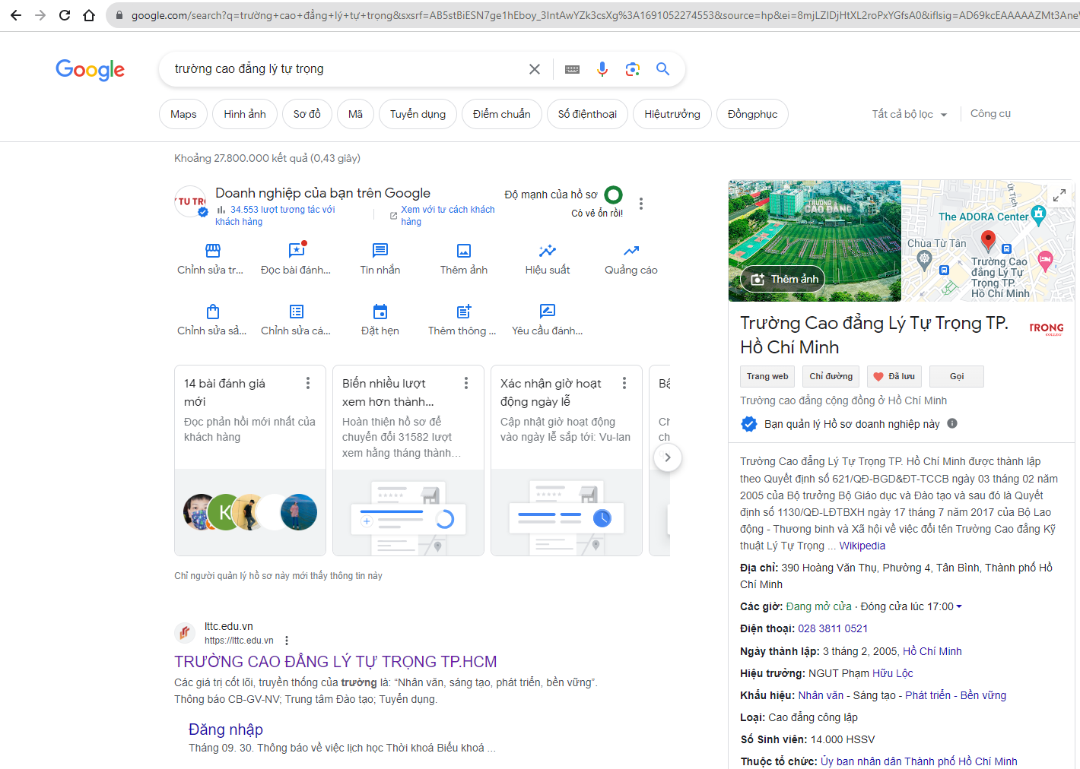
Hình 3: Kết quả tìm kiếm từ khóa “Trường Cao đẳng Lý Tự Trọng” trên Google
- Thứ ba – Tương tác qua mạng xã hội: Nhà trường cũng đã sử dụng mạng xã hội như Fanpage facebook với tên miền https://www.facebook.com/CDLTT và groups facebook với tên miền https://www.facebook.com/groups/CDLTT để quảng bá hình ảnh cũng như tiếp cận các cận ý kiến phản hồi từ doanh nghiệp, phụ huynh, học sinh, sinh viên; cùng bàn luận, chia sẻ vấn đề, thực hiện các cuộc thăm dò hoặc giải đáp các thắc mắc khó khăn v.v…Từ đó, hạn chế đến mức tối đa các vấn đề tiêu cực có thể nảy sinh.
Và official account của Nhà trường trên kênh Zalo cũng đã được thành lập và thu hút nhiều ý kiến cũng như phản hồi tương tác từ sinh viên và phụ huynh có quan tâm đến các hoạt động của Nhà trường thông qua Zalo OA: “Trường Cao đẳng Lý Tự Trọng TP HCM“
Trong đầu năm 2023 Nhà trường cũng thành lập tài khoản mạng xã hội tiktok với tên miền: https://www.tiktok.com/@lttc.edu.vn nhằm tăng lượt tương tác và sự hiện diện hình ảnh của Nhà trường trên nhiều nền tảng mà đối tượng sinh viên tương lai của nhà trường sử dụng nhiều. ( Số liệu công bố trong các tài nguyen quảng cáo của ByteDance cho thấy TikTok có 49,86 triệu người dùng từ 18 tuổi trở lên tại Việt Nam vào đầu năm 2023) (KEMP, n.d.).
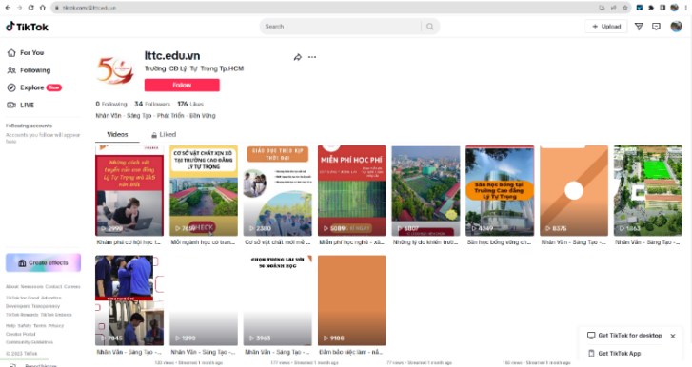
Hình 4: Hình ảnh kênh tiktok của trường Cao đẳng Lý Tự Trọng Tp.HCM
Mạng xã hội, hay gọi là mạng xã hội ảo (social network) là dịch vụ nối kết các thành viên cùng sở thích trên Internet lại với nhau với nhiều mục đích khác nhau không phân biệt không gian và thời gian. Những người tham gia vào mạng xã hội còn được gọi là cư dân mạng.
Mạng xã hội có những tính năng như chat, e-mail, phim ảnh, voice chat, chia sẻ file, blog và xã luận. Mạng đổi mới hoàn toàn cách cư dân mạng liên kết với nhau và trở thành một phần tất yếu của mỗi ngày cho hàng trăm triệu thành viên khắp thế giới. Các dịch vụ này có nhiều phương cách để các thành viên tìm kiếm bạn bè, đối tác: dựa theo group (ví dụ như tên trường hoặc tên thành phố), dựa trên thông tin cá nhân (như địa chỉ e-mail hoặc screen name), hoặc dựa trên sở thích cá nhân (như thể thao, phim ảnh, sách báo, hoặc ca nhạc), lĩnh vực quan tâm: kinh doanh, mua bán...
Bên cạnh đưa các thông tin hoạt động và hình ảnh của Nhà trường để quảng bá trên các trang mạng xã hội, Chúng tôi cũng đồng thời thực hiện hoạt động chạy quảng cáo trên các nên tảng mạng xã hội với đối tượng và khu vực phù hợp với đối tượng tuyển sinh của Nhà trường nhằm thu hút sự chú ý cũng như là nhằm lấy thông tin cần thiết để thực hiện hoạt động tuyển sinh.
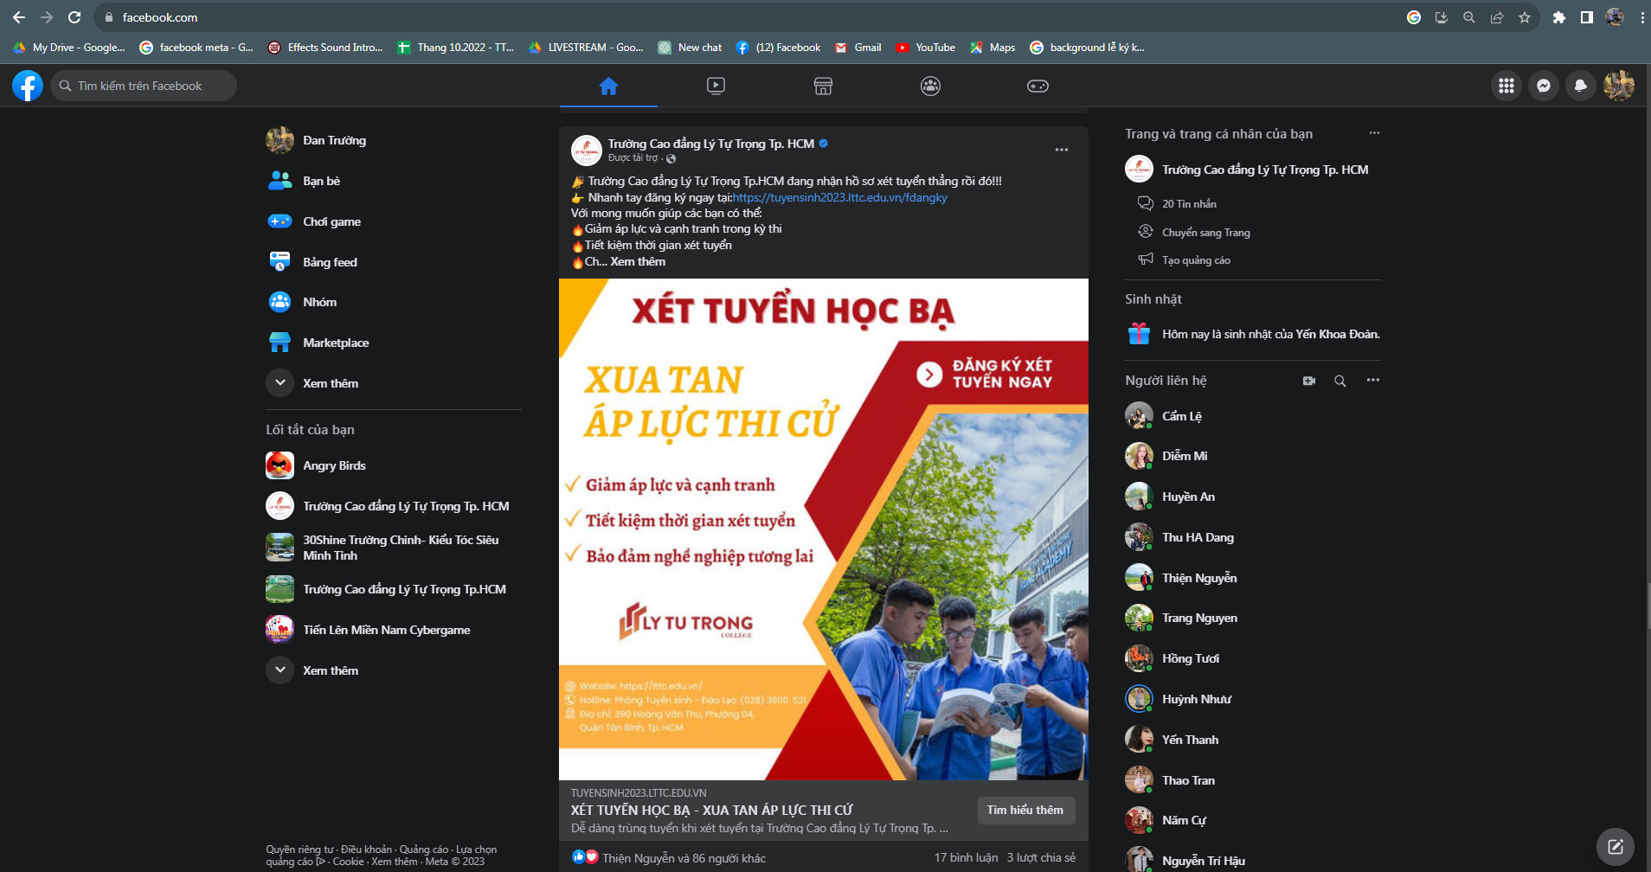
Hình 5: Hình ảnh quảng cáo trên kênh facebook của Nhà trường
- Thứ tư – Tổ chức ghi hình trực tuyến : Nhà trường cũng đã sử dụng các trang mạng xã hội chính thống như kênh youtube có tên là “Ly Tu Trong HCMC” để phát các chương trình quảng bá hình ảnh của nhà trường cũng như là trả lời tư vấn trực tiếp thông qua các buổi tư vấn trực tuyến nhằm tăng cường sự hiện diện hình ảnh của nhà trường trên các phương tiện thông tin đại chúng cũng như là trả lời các thắc mắc của phụ huynh, học sinh về Nhà trường trực tiếp thông qua các buổi phát sóng trực tuyến.
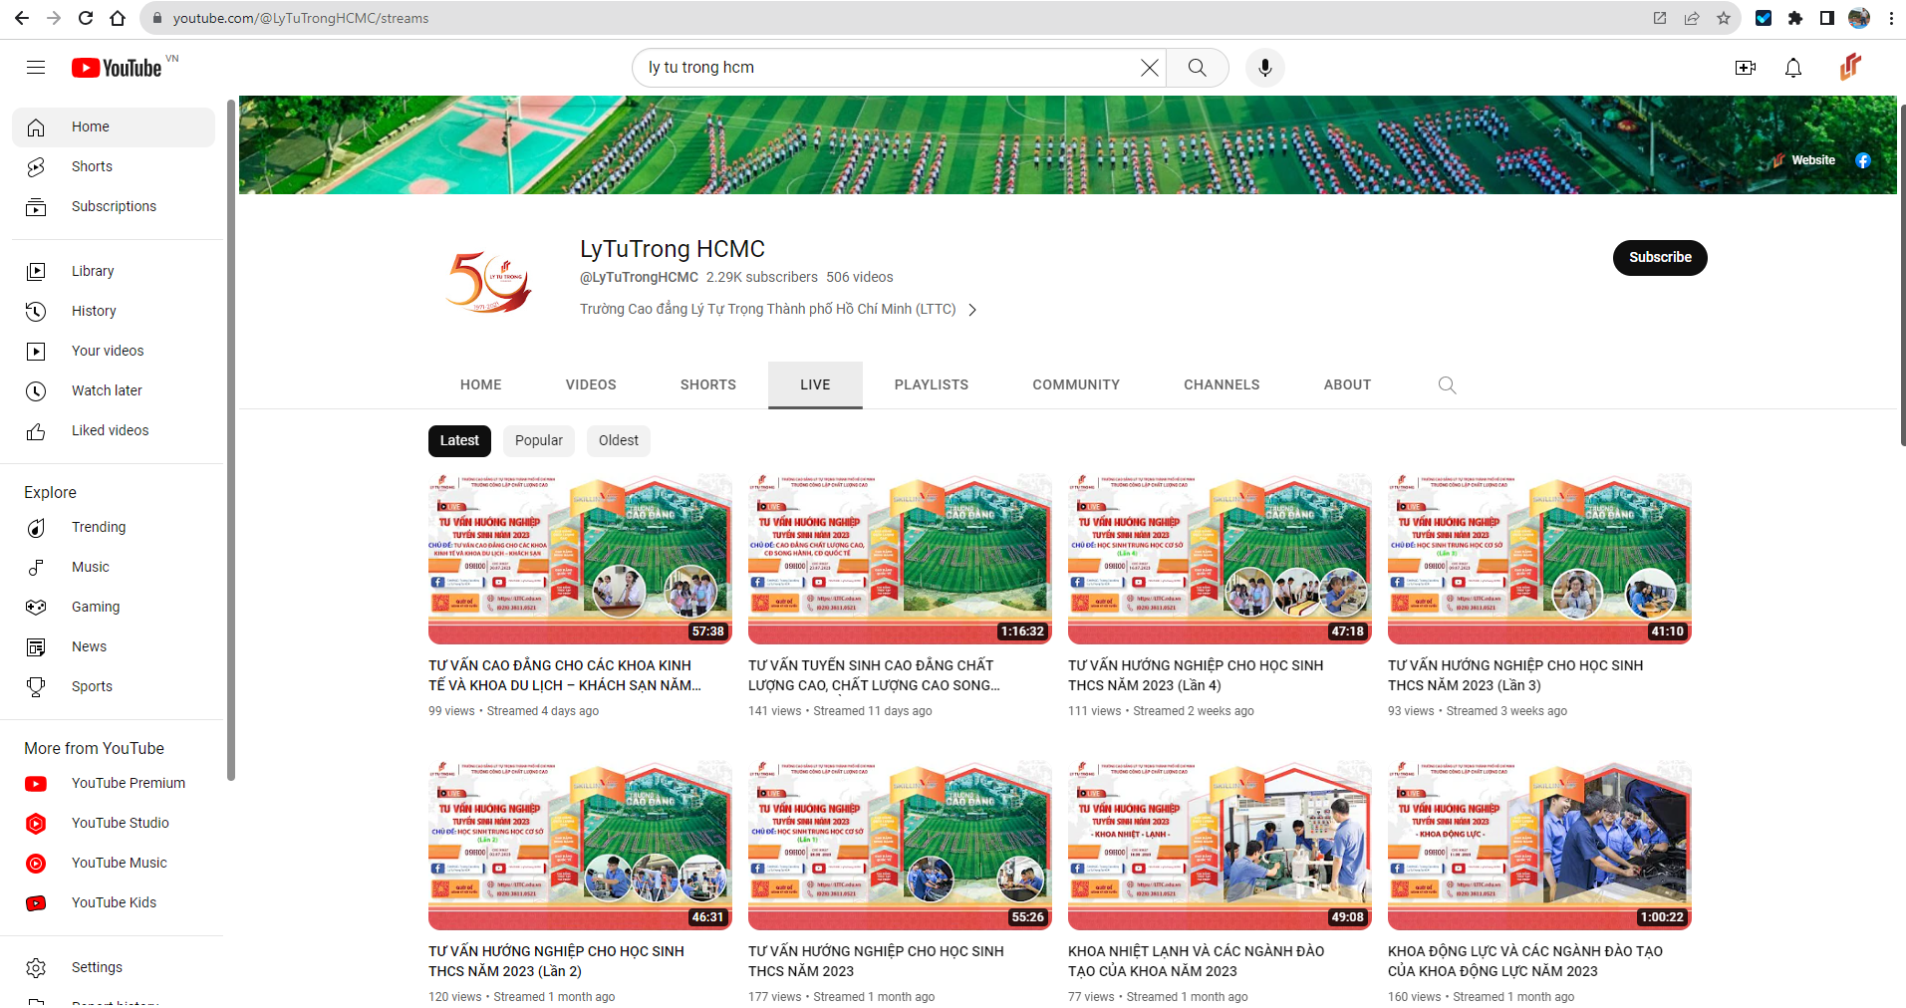
Hình 6: Hình ảnh các buổi tư vấn trực tuyến của trường Cao đẳng Lý Tự Trọng Tp.HCM qua kênh youtube “Ly Tu Trong HCMC”
Với mục tiêu đẩy mạnh phương thức quảng bá trực tuyến của nhà trường thực sự có hiệu quả, trường Cao đẳng Lý Tự Trọng Tp.HCM cần quan tâm đến một số vấn đề sau:
1. Thống nhất sử dụng một tài khoản mạng xã hội, phản ánh các hoạt động của nhà trường, thực hiện cung cấp, giải đáp các thông tin liên quan về tuyển sinh, học phí, thời khóa biểu, chế độ chính sách của người học và các thông tin cần thiết khác.
2. Thành lập và giao trách nhiệm Ban Cố vấn, Ban thường trực tư vấn online để đăng tin, giải đáp trên hệ thống quảng bá của nhà trường với sự hỗ trợ kinh phí đối với các hoạt động quảng cáo có tính phí.
3. Công bố rộng rãi địa chỉ web, tài khoản mạng xã hội, hotline của nhà trường lên các phương tiện thông tin đại chúng.
4. Tăng cường các hoạt động liên kết với các trang web có nhiều người sử dụng, đặc biệt là sinh viên thông qua các kênh mạng xã hội.
Thứ năm – kết nối qua điện thoại: với kết quả thu được từ các hoạt động chạy quảng cáo trên đa nền tảng và các chiến dịch chạy quảng cáo theo từng giai đoạn mỗi giai đoạn tương ứng với 01 tháng, mang về kết quả là số liệu có thông tin kết nối của phụ huynh và sinh viên có quan tâm đến Nhà trường, bộ phận tuyển sinh sẽ kết nối và tư vấn theo nhu cầu qua điện thoại trong tháng 7/2003 có thu nhận được 481 hoạt động điền vào biểu mẫu nhu cầu và dự kiến sẽ tăng 20-30% trong các tháng tiếp theo.
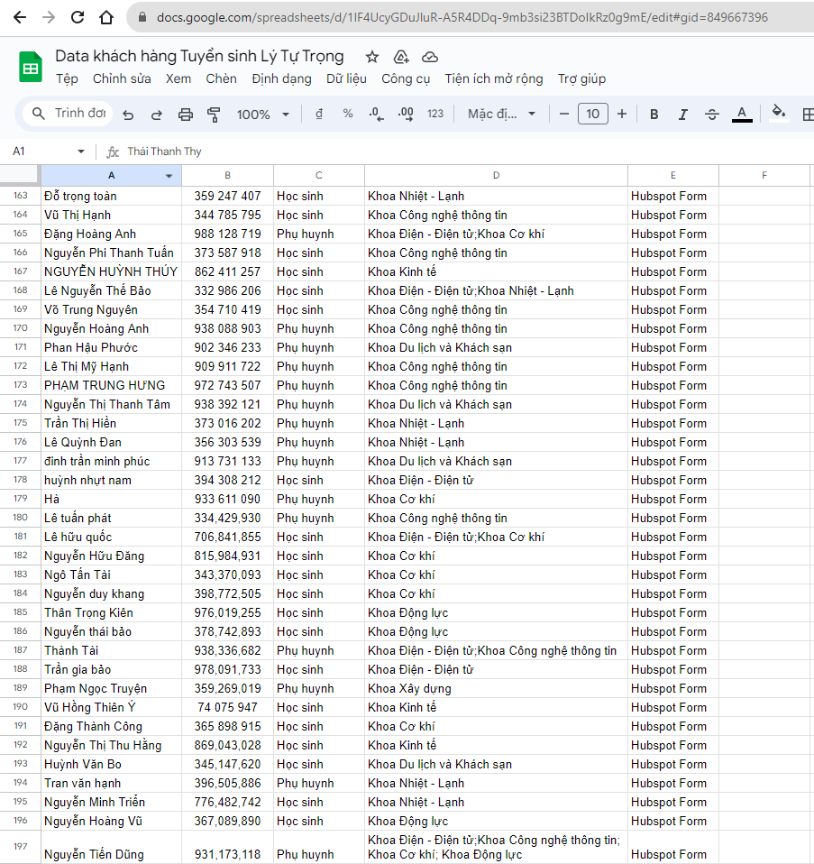
Hình 6: Hình ảnh số liệu phụ huynh và sinh viên để lại thông tin liên hệ
4. Giải pháp tăng cường hiệu quả quảng bá hình ảnh Nhà trường trong thời gian sắp tới: Dựa vào tiêu chí tiếp thị kỹ thuật số 4C công tác quảng bá hình ảnh nhà trường trong thời gian sắp tới cũng như theo xu hướng của xã hội và thị hiếu của sinh viên tiềm năng thì cần chú trọng phát triển những công tác sau đây :
+ Quan tâm đến nội dung truyền tải qua các chiến dịch quảng bá: bằng nhiều hình thức như viết nội dung, xây dựng các kịch bản video có nội dung truyền tải thông điệp.
+ Quan tâm đến các hoạt động Influencer tiếp thị là các hoạt động đưa ra ý kiến hoặc chia sẽ trải nghiệm về các hoạt động đào tạo tại Trường nhằm thu hút sự quan tâm, chú ý của sinh viên tiềm năng qua đó có xu hướng đồng cảm và tin tưởng các thông tin đó nhiều hơn. Việc lựa chọn một đại diện phù hợp, một chiến lượt nội dung vừa khéo léo thể hiện được thông diệp và giá trị thương hiệu của Nhà trường. tuy nhiên cũng đảm bảo được tính chân thực sẽ góp phần tạo nên sự thành công trong việc tạo nên sự gắn kết vói sinh viên tiềm năng.
+ Xây dựng đội ngũ quản lý các hoạt động tiếp thị và xây dựng thương hiệu nhà trường có chuyên môn và được đào tạo bài bản.
5. Kết luận
Tiếp thị kỹ thuật số vốn đã được xem là xu thế của thế giới nhiều năm vừa qua khi trở thành một trong những kim chỉ nam trong hoạt động truyền thông của hầu hết các doanh nghiệp. Kỹ thuật số giúp thương hiệu phủ sóng nhiều hơn, tiến gần hơn đến khách hàng qua mạng lưới internet kết nối với toàn cầu và với chi phí tiết kiệm hơn so với các giải pháp tiếp thị truyền thống.
Tiếp thị kỹ thuật số đang có nhiều cơ hội phát triển đối với nền kinh tế hiện nay tai Việt Nam. Khi các hoạt động đang chuyển dần sang hình thức trực tuyến thì các hoạt động quảng bá truyền thống cũng dần được tinh gọn, nhường chỗ cho các xu hướng mới. Các Nhà trường cần xây dựng một hướng phát triển bền vững cho giai đoạn bình thường mới bằng cách thấu hiểu tâm lý mới của phụ huynh và sinh viên, mang đến những thông điệp hữu ích trên nền tảng vượt trội của tiếp thị kỹ thuật số, từ đó tìm ra những điểm mới trong cách tiếp cận và xây dựng được những chiến dịch mang đến giá trị thực cho của phụ huynh và sinh viên.
Nghiên cứu đã giới thiệu những cơ sở lí luận về tiếp thị kỹ thuật số và đưa ra các giải pháp tiếp thị kỹ thuật số nhằm góp phần quảng bá hình ảnh Nhà trường qua các kênh trực tuyến. Tuy nhiên, do hạn chế về thời gian cũng như không có nhiều sự trải nghiệm thực tế và bám sát về tiếp thị kỹ thuật số, nghiên cứu chưa đi sâu và cụ thể hơn về những cơ hội cho tiếp thị kỹ thuật số, mới chỉ tập trung vào thu thập các nguồn thông tin từ các báo, tạp chí liên quan tới đề tài. Nhưng cũng đã góp phần vào sự thành công trong công tác tuyển sinh của Nhà trường trong những năm vừa qua./.

Tài liệu tham khảo
Headlines, G. D. (n.d.). https://www.vnetwork.vn/news/internet-viet-nam-2023-so-lieu-moi-nhat-va-xu-huong-phat-trien. Retrieved from https://www.vnetwork.vn/news/internet-viet-nam-2023-so-lieu-moi-nhat-va-xu-huong-phat-trien.
KEMP, S. (n.d.). https://datareportal.com/reports/digital-2023-vietnam. Retrieved from https://datareportal.com/reports/digital-2023-vietnam.
Solution, M. (n.d.). https://marketingtoancau.com/marketing-online/hieu-ro-co-ban-ve-trade-marketing-107. Retrieved from https://marketingtoancau.com/marketing-online/hieu-ro-co-ban-ve-trade-marketing-107.

